Сценарий развлечения с детьми старшего дошкольного возраста «Казачата – ребята удалые»

Воспитатель: Квач Н.Л.

Цель: Повышение  интереса  детей к занятиям спортом,  к истории и культуре казаков.

Задачи:

1. Познакомить с культурным наследием Кубанского казачества: песнями и народными подвижными играми.

2. Совершенствовать физические способности детей: развивать силу, ловкость, быстроту, выносливость.

3. Прививать любовь к малой Родине, уважение к традициям и обычаям родного края, гордость за своих предков, морально-волевые и духовно-нравственные качества личности.

Предварительная работа: знакомство с гимном Кубанского войска; изучение традиций и обычаев Кубанских казаков, изучение казачьих подвижных игр, разучивание казачьих пословиц и поговорок, Кубанских песен.

**Ход мероприятия**

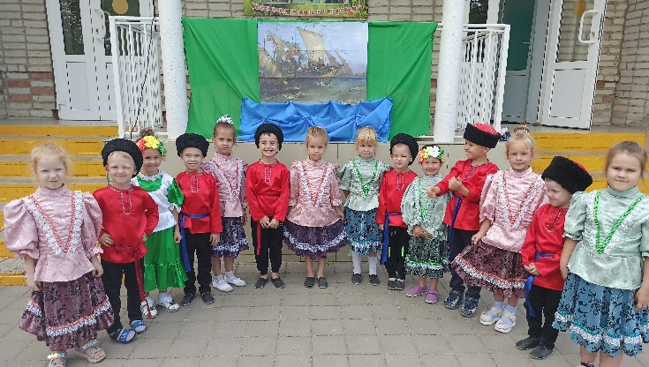*Под фонограмму аудио записи «Распрягайте, хлопцы, кони…» дети заходят на площадку и встают на полукруг.*

**Ведущая:** Ребята, вы

сейчас услышали ,

веселую песню. Как вы

думаете,кто поет эту

песню?

**Дети:** Казаки.

**Ведущая:** Правильно, эту песню поют казаки – люди вольнолюбивые, независимые, гордые. Казаки умели храбро воевать и жить честно, были смелые, бесстрашные. Семьи у них были большие, было много детей, и все жили в дружбе и любви. Очень строго в казачьей семье соблюдались традиции и обычаи. А у нас в станице живут казаки?

В казачьих семьях глава семьи казак. А чем он занимался?

**Дети:** заботился о семье, работал в поле, защищал границу от врагов .

**Ведущая:** Скажите, пожалуйста, какие главные законы должны знать казаки с детства?

**Дети:**

С уважением относиться к старшим.

Уважать мать, сестру, жену.

Надо быть честным и скромным.

Надо заботиться о своих родителях, когда они будут старенькими.

Защищать от врагов свою Родину.

**Ведущая:** С того давнего времени по сей день казаки и казачки не только любили трудиться, но и петь песни, играть в казачьи игры. Становитесь в хоровод меня пляска берет!

*Ребята водят хоровод под песню « На горе-то калина»*

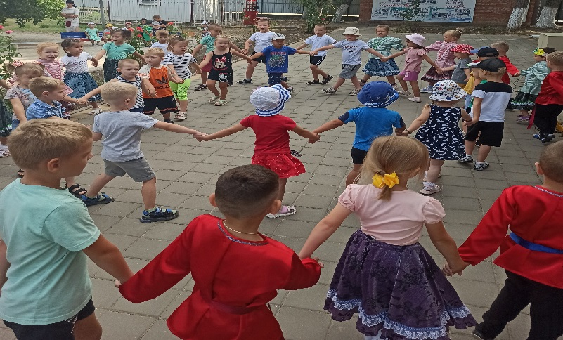

**Ведущая:** Издавна казачество славится своими песнями. В них отражалась жизнь казаков в походах, на сборах, песня помогала выражать радость, грусть, тоску по дому, воспевать смелость, отвагу. Любимыми были песни о красоте своего края. Песни казаков отличались особой мелодичностью, разнообразием. В станицах и хуторах народ сам создавал, придумывал стихи, мелодии. Споем- ка песню, казачата!

*Песня «Повезло тебе и мне родиться»*

Повезло тебе и мне родиться

На Кубани в солнечной станице.

От степей до гор казакам простор,

Родина доверила свои границы – 2 раза

Каждый хочет показаться в деле.

Мы на тренировках не робели.

На коне скакать, шашкою махать

Так чтоб нас в бою не одолели. – 2 раза

Честь дана казачеству по праву

От врагов беречь свою Державу.

Дружбою сильны Родины сыны

Побеждаем, трудимся мы ей во славу- 2 раза

**Ведущая:** А в казачьи народные игры играть будем?

*Игра «Конники»*

*Ребята делятся на команды, первый участник команды берет коня и скачет до конусов и обратно, передавая коня другому участнику*

*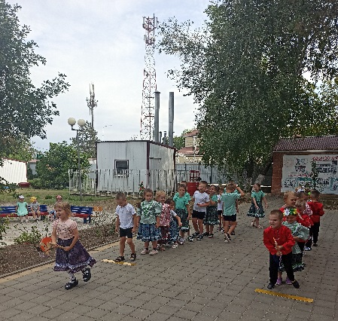команды. Победит та команда, которая справится с заданием быстрее.*

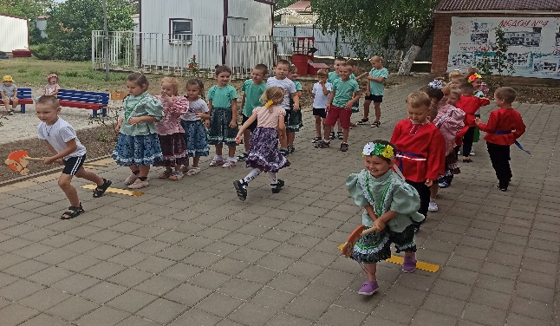

**Ведущая:** Ребята, у каждого человека есть Родина. Это страна, где он живет. Как называется страна, в которой мы с Вами живем? (Россия)

А место, где мы с Вами родились, называется малой Родиной. Где мы с Вами живем? (станице Бриньковской).

Правильно, мы живем в Краснодарском крае, Приморско-Ахтарском районе, станице Бриньковской.

Ребята старшей группы подготовили стихотворение П. Воронько «Лучше нет родного края» .

**Ребенок1:** Жура-Жура-журавель!

Облетел он сто земель.

Облетел, обходил.

Крылья, ноги натрудил.

**Ребенок2:** Мы спросили журавля:

- Где же лучшая земля?

Отвечал он, пролетая:

- Лучше нет родного края.

**Ведущая:** Ребята, как называется наш край? (Краснодарский). Верно, называют его Краснодарский край. Наш край

многонационален и живут здесь люди разных национальностей: русские, армяне, цыгане, греки и конечно же казаки.

Давайте послушаем стихотворение о казаках, которое подготовили воспитанники подготовительной группы :

**Ребенок1:**Гордый и лихой народ заслужил себе почет:

Честью с детства дорожат, любят холить жеребят,

Из лозы корзины вьют, песни звонкие поют.

Память предков охраняют, веру в Бога почитают,

Сабля – гордость казака, не прожить им без коня,

**Ребенок2:** Нет на свете плясок краше, если вдруг казак запляшет,

Если хором запоет – удивит любой народ

Сколько сказов и присказок, вам любой казак расскажет.

Независимый, свободный род казачий очень гордый.

И недаром на Руси всем знакомы казаки.

*Песня «Казачата»*

1.Приуныли казаки.

Пыльная дорога

Не ведет их в дальний путь,

Не звенят клинки...

Позабыты дни былые,

Песни боевые.

Ратный дух угас и вот

Приснули казаки.

Эх, казачата!

Ребята удалые,

Подхватите песню

Дедов и отцов.

Пусть они припомнят

Годы боевые,

Будут новые ряды

Славных казаков!

2.И пускай пока немного

Велика папаха,

Но в седле казачьем старом

Я уже держусь.

Подрастают казачата,

Песня раздается,

Скажет атаман довольный

Сменой я горжусь!

Эх, казачата!

Ребята удалые,

Подхватите песню

Дедов и отцов.

Пусть они припомнят

Годы боевые,

Будут новые ряды

Славных казаков!

3.И опять казачья песня

Над рекою льется.

Заклубился дым над люлькой,

Вспыхнули костры.

Вам, лихие казачата,

Удаль остается,

Вместе с шашкой передали

Вам ее отцы!

Эх, казачата!

Ребята удалые,

Подхватите песню

Дедов и отцов.

Пусть они припомнят

Годы боевые,

Будут новые ряды

Славных казаков! – 2раза

**Ведущая:** Какие молодцы, ребята. А теперь ответьте мне на вопросы:

1. Как называется предводитель войск казаков? (атаман) ·
2. Как называется место, где живут казаки? (станица)

3. Как называется казачья шапка? (папаха, кубанка)

4. Как называется оружие казаков? (шашка)

5. Как называется дом, в котором живут казаки? (курень, хата)

6. Как называли девочек? (казачки)

7. Чем занимались казаки? (выращивали хлеб, служили Отечеству)

**Ведущая:** Теперь и поиграть пора.

*Игра «Передай папаху»*

*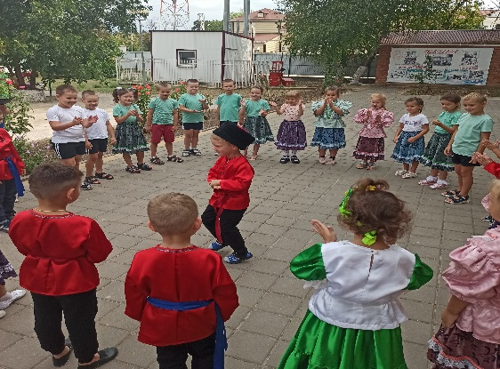Ребята встают в круг и под музыку передают папаху по кругу, как только музыка затихает , тот у кого в руках осталась папаха выходит в круг и под музыку танцует.*

**Ведущая:** В давние времена 231 год

тому назад на берега Кубани,

высадились казаки на дарованные

царицей Екатериной земли.

И с тех пор мы живём на Кубани.

Казак – это значит вольный человек,

удалой. Казаки, прежде всего, были воинами. Поэтому в сыновьях они воспитывали смелость, ловкость, находчивость, смекалку.

*Игра «Обойди препятствие»*

*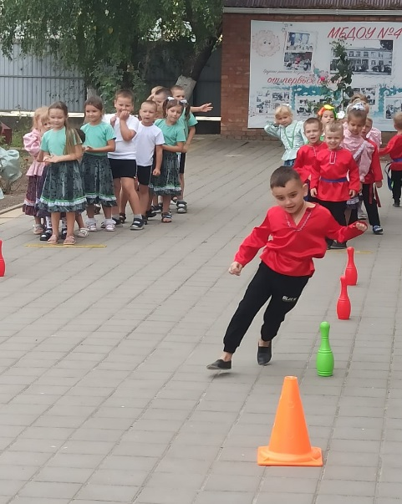Ребята делятся на команды, по команде оббегают препятствие (кегли и конусы) и возвращаются обратно. Выигрывает та команда, которая справится быстрее.*

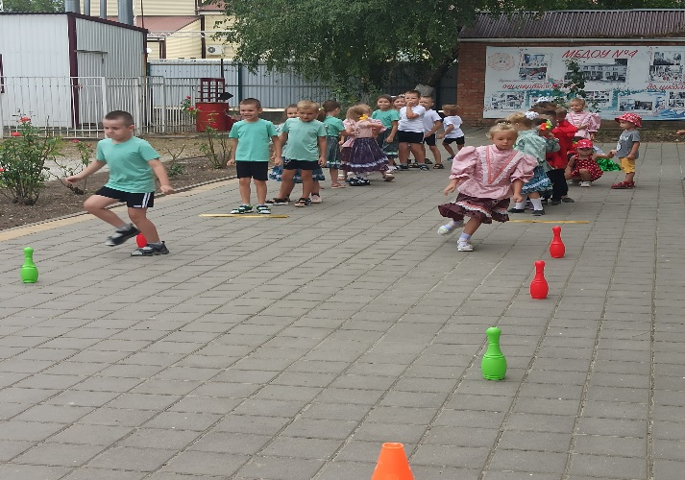

**Ведущая:** Ай да казачата, ай да молодцы.

Вот так праздник получился!  
Каждый тут повеселился!  
А теперь пора всем нам  
Расходиться по домам!

**Дети:** До свидания! До новых встреч!